**Коренько Яким (Karańko Jakim)**

6 сентября 1786 г – крещение сына Захарыя (РГИА 823-2-18, лист 232, №22/1786-р (коп)).

**РГИА 823-2-18:** Лист 232. **Метрическая запись №22/1786-р (коп).**

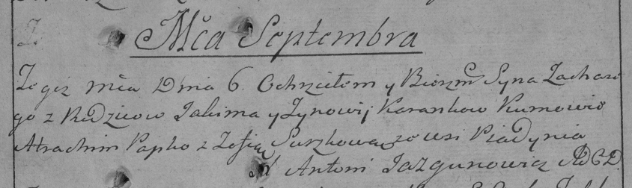

Дедиловичская Покровская церковь. 6 сентября 1786 года. Метрическая запись о крещении.

Karanko Zachary – сын родителей с деревни Пядань.

Karanko Jakim – отец.

Karankowa Zynowija – мать.

Papko Atrachim– кум.

Suszkowa Zofia- кума.

Jazgunowicz Antoni– ксёндз.